Лабораторна робота №3

НАЛАГОДЖЕННЯ ТА ДОСЛІДЖЕННЯ РОБОТИ БЕЗПРОВІДНИХ МЕРЕЖ, ПОБУДОВАНИХ НА БАЗІ МАРШРУТИЗАТОРІВ CISCO

Мета: ознайомитися з можливостями маршрутизаторів Cisco для побудови

безпровідних мереж Wi-Fi; розглянути засоби організації мережних з’єднань між пристроями Wi-Fi мережі; ознайомитися з можливостями мережної операційної системи Cisco IOS стосовно налагодження безпровідних з’єднань; отримати практичні навички налагодження, моніторингу та діагностування роботи безпровідної мережі, побудованої на базі маршрутизаторів Cisco; дослідити процеси роботи маршрутизаторів Cisco та процеси передачі даних у побудованій мережі Wi-Fi.

Хід виконання

Параметри з’єднання пристроїв у мережі будуть наступними (згідно з варіантом):

|  |  |  |  |
| --- | --- | --- | --- |
| Пристрій | Інтерфейс | Підключення до пристрою | Підключення до інтерфейсу |
| R_1_14_1 | Internet | Cloud | Gig0\0 |
| Wireless | R_1_14_2 | Lan A |
| Wireless | R_1_14_3 | Lan B |
| Wireless | R_1_14_4 | Lan C |
| R_1_14_2 | Wireless | WS_1_14_1 | Lan D |
| R_1_14_3 | Wireless | WS_1_14_2 | Lan E |
| R_1_14_4 | Wireless | WS_1_14_3 | Lan F |
| WS_1_14_1 | Wireless | R_1_14_2 | Lan D |
| WS_1_14_2 | Wireless | R_1_14_3 | Lan E |
| WS_1_14_3 | Wireless | R_1_14_4 | Lan F |

Послідовність налаштування:

1. Налаштовую R_1_14_1:
   1. На GigabitEthernet0/(0-2) налаштовую статичний ip
      1. en
      2. conf t
      3. int GigabitEthernet0
      4. ip address 193.1.14.1 255.255.255.192
      5. no shutdown
      6. exit
   2. Решта інтерфейсів аналогічно
   3. Далі прокидую зворотню маршрутизацію до R_1_14_(2-4)
      1. en
      2. conf t
      3. ip route 196.1.14.0 255.255.255.252 193.1.14.2
      4. ip route 197.1.14.0 255.255.255.224 194.1.14.2
      5. ip route 198.1.14.0 255.255.255.224 195.1.14.2
2. Налаштовую R_1_14_2:
   1. en
   2. conf t
   3. int wlan-ap0
   4. ip address 196.1.14.1 255.255.255.252
   5. no shutdown
   6. exit
   7. end
   8. service-module wlan-ap 0 session
   9. en
   10. conf t
   11. dot11 ssid R2_WIFI
   12. auth open
   13. guest-mode
   14. exit
   15. int Dot11Radio0
   16. no ip address
   17. ssid R2_WIFI
   18. no shutdown
3. Далі виходжу з конфігурування AP
   1. conf t
   2. ip dhcp pool R2
   3. network 196.1.14.0 255.255.255.252
   4. default-router 196.1.14.1
   5. exit
   6. ip dhcp excluded-address 196.1.14.1
   7. int wlan-ap0
   8. no ip address 196.1.14.1 255.255.255.252
   9. ip unnumbered vlan 1
   10. exit
   11. int vlan1
   12. ip address 196.1.14.1 255.255.255.252
   13. no shutdown
   14. exit
4. Далі переходжу назад до конфігурування AP
   1. en
   2. conf t
   3. int bvi1
   4. ip address 196.1.14.1 255.255.255.252
   5. no shutdown
5. Потім через vlan99 налаштовую з’єднання з R_1_14_1 через особливості налаштування айпі адреси для GigabitEthernet портів
   1. en
   2. conf t
   3. vlan 99
   4. exit
   5. int vlan 99
   6. ip address 193.1.14.2 255.255.255.252
   7. no shutdown
   8. exit
   9. int GigabitEthernet1
   10. switchport mode access
   11. switchport access vlan 99
   12. no shutdown
   13. exit
6. Тепер налаштовую клієнт WS_1_14_1 на отримання ip через dhcp, підлючився до відкритої мережі R2_WIFI та перевіряю з’єднання
   1. 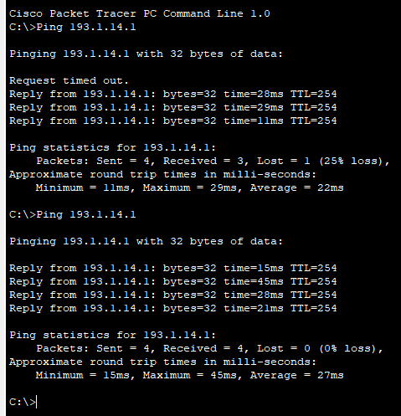
7. Далі налаштовую R_1_14_4 аналогічно R_1_14_2 за винятком налаштування порта для з’єднання з R_1_14_1 (налаштував адресу напряму на порт без vlan) та SSID R4_WIFI
8. Далі налаштовую WS_1_14_3 на підключення до мережі R4_WIFI та отримання ip адреси через DHCP. Перевіряю з’єднання з R_1_14_1:
   1. 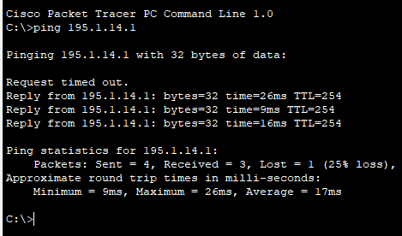
9. Далі налаштовую R_1_14_3:
   1. Додаю радіомодуль HWIC-AP-AG-B
   2. Налаштовую з’єднання з R_1_14_1 через статичну айпі
   3. Переходжу до налаштування AP:
   4. en
   5. conf t
   6. dot11 ssid R3_WI-FI
   7. auth open
   8. guest-mode
   9. exit
   10. interface Dot11Radio0/0/0
   11. ssid R3_WI-FI
   12. encryption mode wep mandatory
   13. encryption key 1 size 40 0 0123456789
   14. no shutdown
   15. end
   16. copy running-config startup-config
10. Підключаюсь до мережі R3_WIFI, налаштовую статичну айпі на клієнті WS_1_14_2, задаю gateway 197.1.14.1 та перевіряю з’єднання з R_1_14_1:
    1. 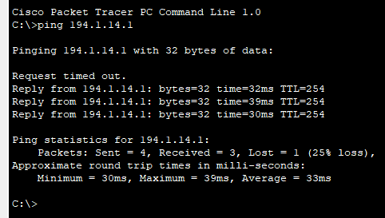
11. Загальний вигляд мережі:
    1. 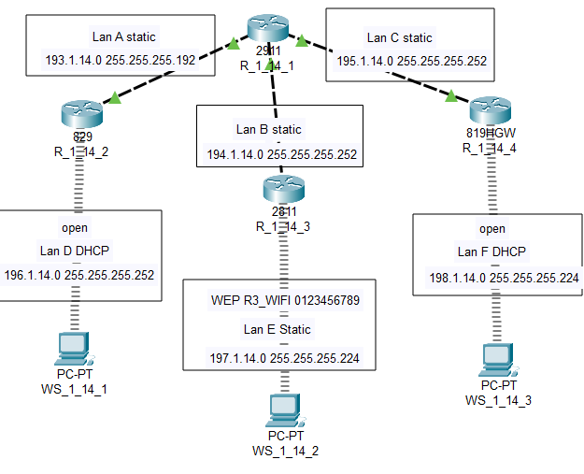

Висновок: ознайомився з можливостями маршрутизаторів Cisco для побудови

безпровідних мереж Wi-Fi; розглянув засоби організації мережних з’єднань між пристроями Wi-Fi мережі; ознайомив з можливостями мережної операційної системи Cisco IOS стосовно налагодження безпровідних з’єднань; отримав практичні навички налагодження, моніторингу та діагностування роботи безпровідної мережі, побудованої на базі маршрутизаторів Cisco; дослідив процеси роботи маршрутизаторів Cisco та процеси передачі даних у побудованій мережі Wi-Fi.